新 书 推 荐
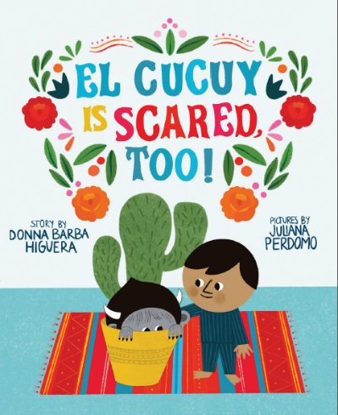
中文书名：《怪物也会害怕！》
英文书名：EL CUCUY IS SCARED, TOO!
作 者：Donna Barba Higuera and Juliana Perdomo
出 版 社：Abrams Books
代理公司：ANA/Yao Zhang
页 数：40页
出版时间：2021年7月
代理地区：中国大陆、台湾
审读资料：电子稿
类 型：儿童绘本

内容简介：

小男孩如何和他住在花盆里的怪物朋友共同面对恐惧？

拉蒙是一个睡不着觉的小男孩，他为去新学校的第一天而感到很紧张。

而埃尔库伊就是住在拉蒙仙人掌花盆里的一只小怪物。他也睡不着。

原来，小怪物也会害怕！

这个温和而感性的故事探讨了伴随着搬到一个新地方，开始一段新的人生旅程所随之而来孩子的忧虑。揭示了如何在的友谊（即使是最意想不到的那种）中寻找安慰，勇气和力量。

销售亮点：

- 开学第一天：拉蒙对于适应一所新学校的紧张情绪使得这本书成为了完美的返读物。

- 奇妙的友谊：尽管拉蒙和埃尔库伊本应是死敌，但他们在互相倾诉和安慰时却建立了一种温柔的纽带。

- 面对恐惧：以学校开学的第一天为主线，这个故事鼓励小读者敞开心扉表达他们的恐惧，并尝试迈出他们的舒适区（或仙人掌盆）。

- 怪物类型的新鲜视角：这个可爱的，不那么可怕的妖怪并不是典型的“床下怪物”。

- 易接近的艺术：佩多莫明亮、生动和受民间艺术启发的插画给故事增添了诸多甜蜜感。

作者简介：

唐娜·芭芭·希格拉（Donna Barba Higuera）是在加利福尼亚中部的油田区躲避尘暴长大的。她是个白日梦者，不断地把生活经历和民间传说融入自己的故事中。现在她把它们编织成图画书和小说。希格拉目前与丈夫、四个孩子、三条狗、两只青蛙和成百上千的野鸟生活在太平洋西北部的雾气中，这些野鸟每天都蜂拥到她家后院的喂鸟器前。El Cucuy也很害怕！是她的处女作。她还是中年级小说《卢佩·王不想跳舞》的作者。

朱莉安娜·佩多莫（Juliana Perdomo）是哥伦比亚插画家和作家，有心理学家和艺术治疗师的背景。她的工作品快乐而真诚，民俗，有点复古与拉丁的艺术气息。她为许多项目作插画，这本书是她在美国的处女作。佩多莫和她的儿子卢卡以及一只名叫曼塔的老狗住在哥伦比亚的波哥大。

内文插图：
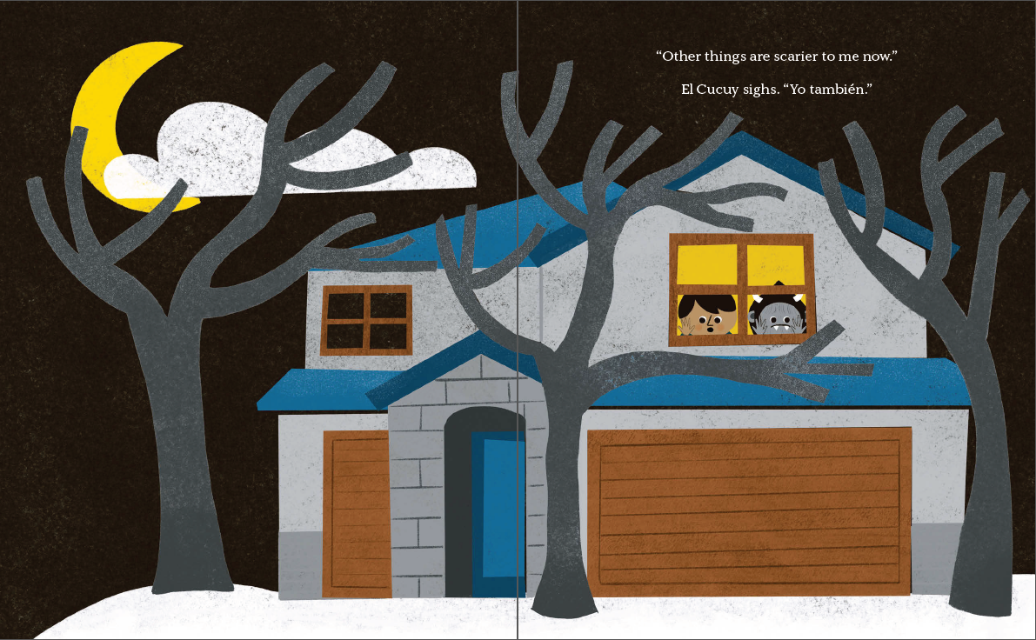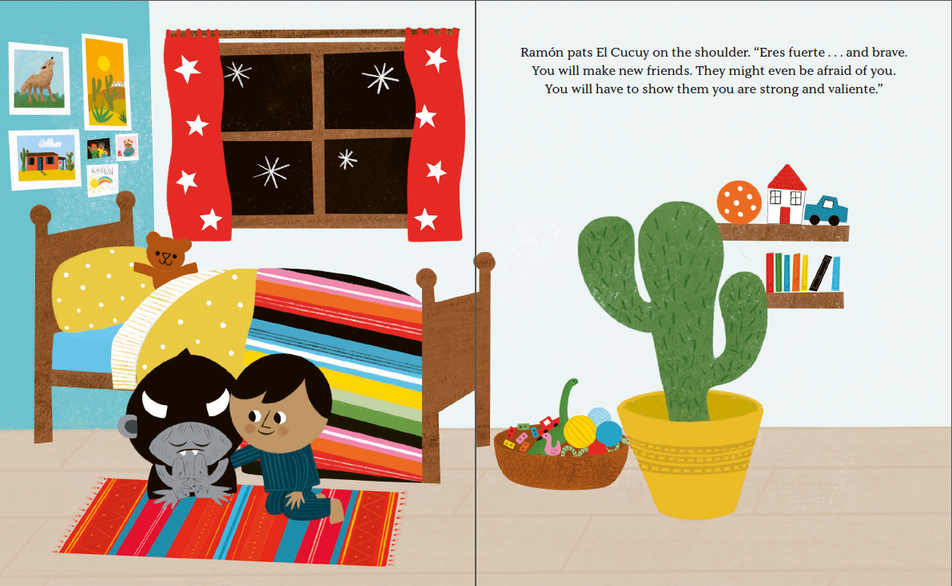

谢谢您的阅读！
请将回馈信息发送至：张瑶（Yao Zhang)
安德鲁﹒纳伯格联合国际有限公司北京代表处
北京市海淀区中关村大街甲59号中国人民大学文化大厦1705室, 邮编：100872
电话：010-82449325
传真：010-82504200
Email: Yao@nurnberg.com.cn
网址：www.nurnberg.com.cn
微博：http://weibo.com/nurnberg
豆瓣小站：http://site.douban.com/110577/
微信订阅号：ANABJ2002

